**BỘ GIÁO DỤC VÀ ĐÀO TẠO**

**TRƯỜNG ĐẠI HỌC NHA TRANG**

**KHOA CÔNG NGHỆ THÔNG TIN**

**🙚🕮🙘**

**ĐỒ ÁN PHÁT TRIỂN ỨNG DỤNG WEB 2**

**ĐỀ TÀI :**

**XÂY DỰNG WEBSITE THƯƠNG MẠI ĐIỆN TỬ MUA BÁN NỘI THẤT**

**GV giảng dạy:** Mai Cường Thọ

**Sinh viên thực hiện:**

* Nguyễn Văn Thạch
* Nguyễn Hưng

**MỤC LỤC:**

CHƯƠNG 1. MỞ ĐẦU 3

1. Lý do chọn đề tài 3

2. Mục đích, đối tượng và phạm vi nghiên cứu 3

3. Phương pháp nghiên cứu 4

4. Ý nghĩa khoa học và thực tiễn 5

CHƯƠNG 2. PHÂN TÍCH WEBSITE MUA BÁN NỘI THẤT 6

1. Giới thiệu về công ty 6

2. Đặc tả bài toán: 6

3. Xác định yêu cầu 7

4. Phân tích yêu cầu 7

5. Mô hình hướng cấu trúc 8

6. Thiết kế 12

Thiết kế dữ liệu 12

Từ điển dữ liệu 13

CHƯƠNG 3. THIẾT KẾ WEBSITE MUA BÁN NỘI THẤT 18

1. Giao diện người dùng 18

2. Giao diện quản trị viên 25

CHƯƠNG 4. TỔNG KẾT 36

CHƯƠNG 5. TÀI LIỆU THAM KHẢO 37

**CHƯƠNG 1. MỞ ĐẦU**

**1. Lý do chọn đề tài**

Ứng dụng và phát triển Công Nghệ Thông Tin ở nước ta nhằm góp phần giải phóng sức mạnh vật chất, trí tuệ tinh thần của toàn dân tộc, thúc đẩy công cuộc đổi mới, phát triển nhanh và hiện đại hóa các ngành kinh tế, tăng cường năng lực cạnh tranh của các doanh nghiệp, hỗ trợ có hiệu quả cho quá trình chủ động hội nhập kinh tế quốc tế. Qua đó ta có thể thấy vai trò to lớn của Công Nghệ Thông Tin đối với công cuộc xây dựng đất nước ta. Điều đó thể hiện rõ ở việc ứng dụng của nó trong các phần mềm nhằm giúp chúng ta, giảm tải được áp lực trong việc quản lý cũng như giúp sử dụng dễ dàng, thuận tiện và hiệu quả hơn trong việc đặt hàng hay thanh toán trong các trang website thương mại điện tử.

Từ nhu cầu đó, em lựa chọn đề tài nghiên cứu xây dựng và phát triển website thương mại điện tử đối với một loại thị trường mua bán – hệ thống mua bán nội thất online. Hệ thống này nhằm nâng cao chất lượng quản lý các danh mục, đặc biệt là tránh các sai sót vẫn mắc phải khi còn làm các phương pháp cổ điển, ví dụ như việc ghi chép thủ công sẽ đem lại nhiều khó khăn hơn so với hệ thống quản lý tự động. Hay nhằm nâng cao chất lượng trải nghiệm của người dùng khi sử dụng hệ thống đó để mua hàng và thanh toán.

**2. Mục đích, đối tượng và phạm vi nghiên cứu**

* Mục đích của đề tài:
  + Tìm hiểu lý thuyết framework Spring MVC
  + Tìm hiểu cấu trúc thư mục Spring MVC
  + Thiết kế giao diện website
  + Phân tích và thực hiện xây dựng website mua bán nội thất
  + Thêm các chức năng CRUD cho từng sản phẩm
  + Thêm các chức năng quản lý các hóa đơn
* Đối tượng nghiên cứu:
  + Spring MVC
  + MySQL
  + Website mua bán nội thất
* Phạm vi nghiên cứu:
  + Phạm vi không gian: Được thực hiện tại khoa Công Nghệ Thông Tin Trường Đại Học Nha Trang
  + Phạm vi thời gian: Được thực hiện trong suốt Học Kì II (Trong 4 tháng, từ tháng 2/2022 đến tháng 6/2022)
  + Phạm vi nội dung: Trong nghiên cứu này, nhóm em quan tâm đến cách thức để tạo dựng nên một website hoàn chỉnh dựa trên framework Spring MVC

**3. Phương pháp nghiên cứu**

* Phương pháp nghiên cứu tài liệu:
  + Nghiên cứu lý thuyết về các công nghệ dùng để xây dựng nên sản phẩm Website và lựa chọn công nghệ thích hợp để ứng dụng.
  + Nghiên cứu thiết kế hệ thống thông tin, xây dựng và cài đặt Website.
  + Nghiên cứu các hệ thống Ecommerce Website được chia sẻ miễn phí để tích góp thêm kinh nghiệm cho dự án đang nghiên cứu.
* Phương pháp nghiên cứu thực nghiệm: Xây dựng Website thông qua việc quan sát các Ecommerce Website thực tế và các yêu cầu lý luận được nghiên cứu.

**4. Ý nghĩa khoa học và thực tiễn**

* Ý nghĩa khoa học: Áp dụng được các thành tựu của Công Nghệ Thông Tin vào lĩnh vực thương mại. Có thể dùng làm tài liệu tham khảo cho các nghiên cứu khoa học về việc xây dựng Ecommerce Website.
* Ý nghĩa thực tiễn: Xây dựng một Website thuận tiện, nhanh và hiệu quả hơn trong việc quản lý hay mua bán các sản phẩm bằng thủ công. Bên cạnh đó là tích lũy kinh nghiệm để nâng cao trình độ cho bản thân khi thực hiện dự án này.

**CHƯƠNG 2. PHÂN TÍCH WEBSITE MUA BÁN NỘI THẤT[1]**

1. **Giới thiệu về công ty**

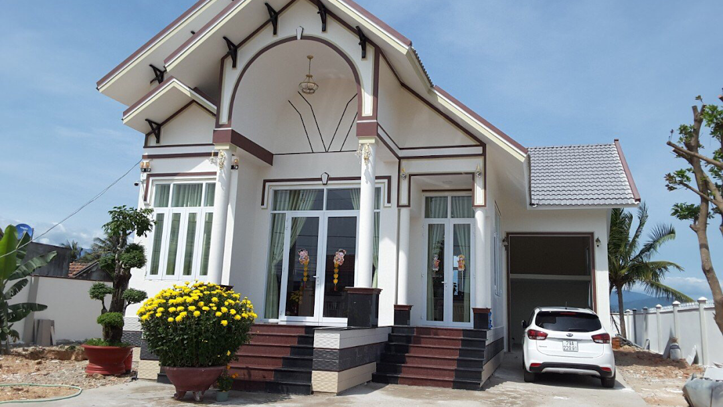

**-** Tên công ty : CÔNG TY TNHH TRANG TRÍ NỘI THẤT KHANG LÂM

- Địa chỉ : 32 Thái Phiên Khu AT, Phường Vĩnh Hải, Thành phố Nha Trang, Tỉnh Khánh Hòa.

- Ngành nghề chính: Hoạt động thiết kế chuyên dụng

- Một số ngành nghề kinh doanh:

+ Sản xuất đồ gỗ xây dựng

+ Sản xuất sản phẩm khác từ gỗ;sản xuất sản phẩm từ tre,nứa,rơm,rạ và vật liệu tết bện

+ Sản xuất sản phẩm khác bằng kim loại chưa được phân vào đâu

+ Sản xuất giường,tủ,bàn,ghế

+ Bán buôn đồ dùng khác cho gia đình , …

1. **Đặc tả bài toán:**

+ Quản lý sản phẩm: Mỗi sản phẩm, cửa hàng quản lý các thông tin như: mã nội thất , tên nội thất , đơn giá , kích thước , thời gian bảo hành ,...

+ Quản lý khách hàng: Cửa hàng có chiến lược hẫu mãi và quảng bá sản phầm lâu dài, nên cửa hàng muốn nắm được các thông tin của khách, như: SDT, họ tên, email, địa chỉ

+ Quản lý tài khoản : Để tiện lợi hơn trong việc đặt hàng , cửa hàng cho phép khách hàng có thể tạo tài khoản của mình. Giúp khách hàng có thể quản lý thông tin bản thân , cũng như lịch sửa giao dịch.

+ Quản lý đơn đặt hàng: Thống kê số lượng sản phẩm bán ra , doanh thu , quản lý các hóa đơn đặt hàng từ khách , in hóa đơn khi khách hàng muốn đến tận nơi để thanh toán.

1. **Xác định yêu cầu**

**Khách hàng**

* Lựa chọn sản phẩm.
* Xem thông tin sản phẩm.
* Mua hàng.
* Tìm kiếm sản phẩm.
* Cung cấp các thông tin cá nhân.
* Thanh toán đơn hàng.

**Chủ cửa hàng**

* Thêm sản phẩm.
* Sửa , xóa thông tin sản phẩm.
* Cập nhật thông tin cửa hàng ( khuyến mãi , thông báo , …).
* Quản lý hóa đơn khách hàng.
* Thống kê , tra cứu các thông tin về hóa đơn đã lập ( ngày lập , địa chỉ giao ,…)

1. **Phân tích yêu cầu**

**Khách hàng**

Lựa chọn , tìm kiếm các sản phẩm có sẵn cửa hàng đã cung cấp trên website. Khách hàng có thể tiền hành mua hàng theo các bước:

1. Chọn sản phẩm đưa vào giỏ hàng.
2. Chọn số lượng từng mặt hàng.
3. Cung cấp các thông tin cơ bản ( tên , địa chỉ , số điện thoại ,…).
4. Lựa chọn hình thức thanh toán và gửi đơn hàng.

Sau khi gửi đơn hàng , cửa hàng sẽ gọi điện thoại xác nhận thông tin khách hàng và cung cấp các thông tin vận chuyển, thanh toán theo từng hình thức thanh toán.

Ngoài ra khách hàng còn có thể xem thông tin cửa hàng đóng góp ý kiến , hoặc liên hệ tư vấn cũng như phản hồi về các sản phẩm đã mua.

**Chủ cửa hàng**

Cung cấp sản phẩm: Cung cấp các mặt hàng nội thất theo từng loại.

Quản lý hóa đơn: Xem những hóa đơn mà khách hàng đã gửi , chỉnh sửa thông tin theo yêu cầu từ khách hàng , có thể hủy nếu khách muốn

Tìm kiếm , thống kế: Tìm kiếm các thông tin từ các hóa đơn đã thanh toán ( tổng số tiền theo mốc thời gian , sản phẩm bán chạy , …)

1. **Mô hình hướng cấu trúc**

**Sơ đồ ERD**

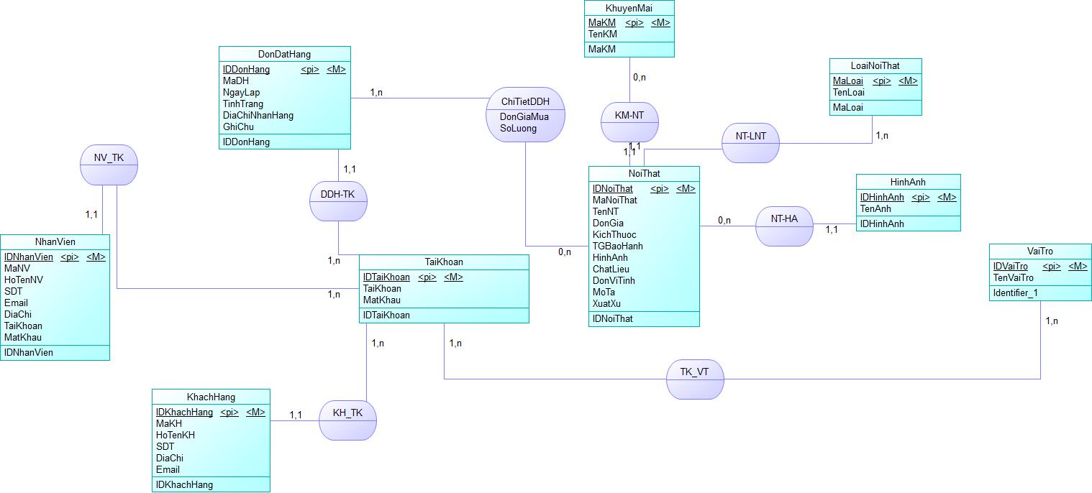

**Sơ đồ BFD**

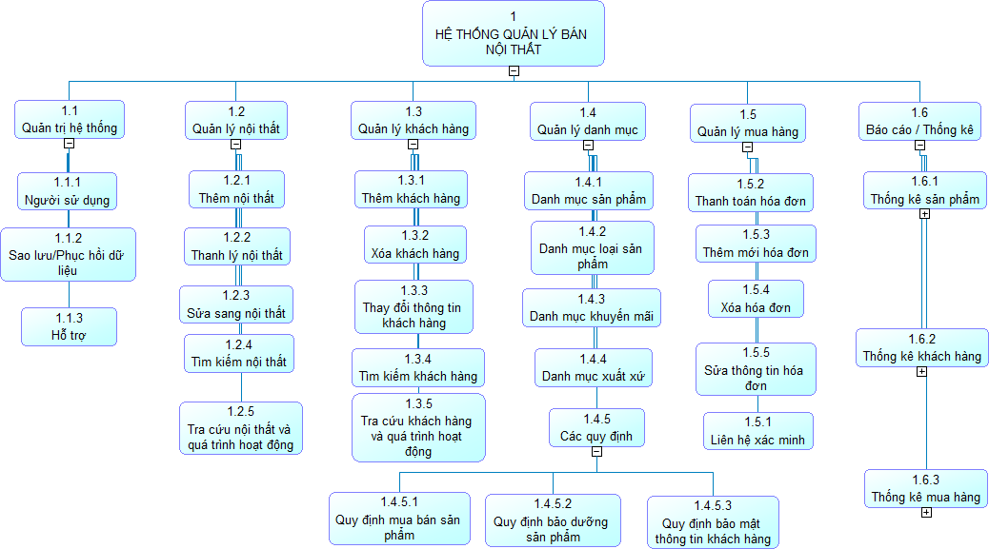

**Sơ đồ DFD**

**Sơ đồ DFD tổng quát mức 0**

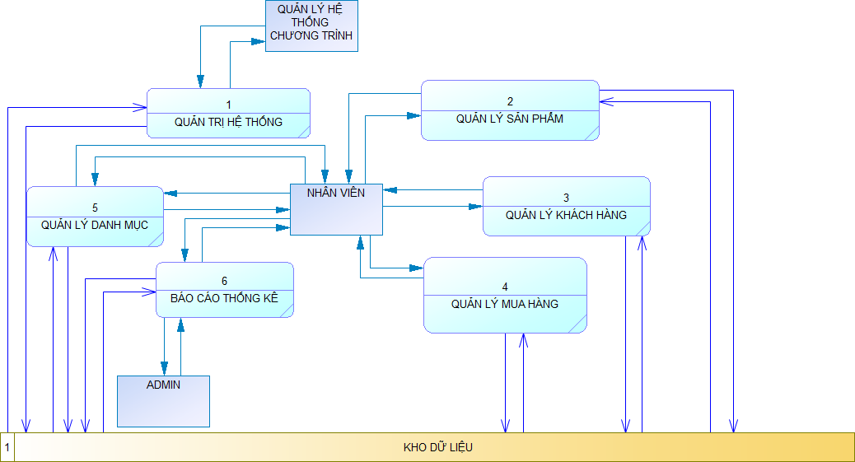

**Sơ đồ DFD tổng quát mức 1 ô xử lý 2 (Quản lý sản phẩm):**

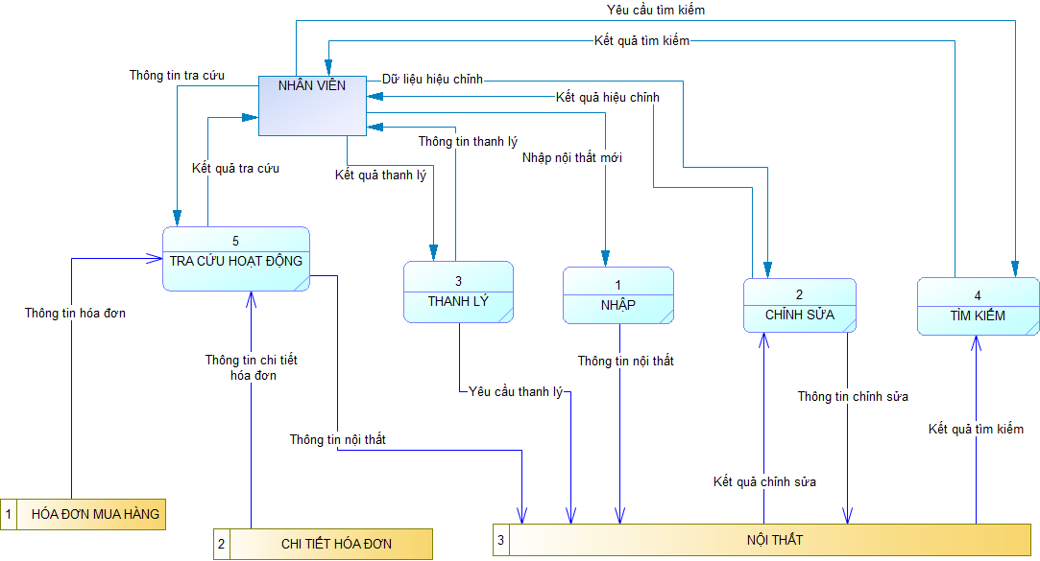

**Sơ đồ DFD tổng quát mức 1 ô xử lý 3 (Quản lý khách hàng):**

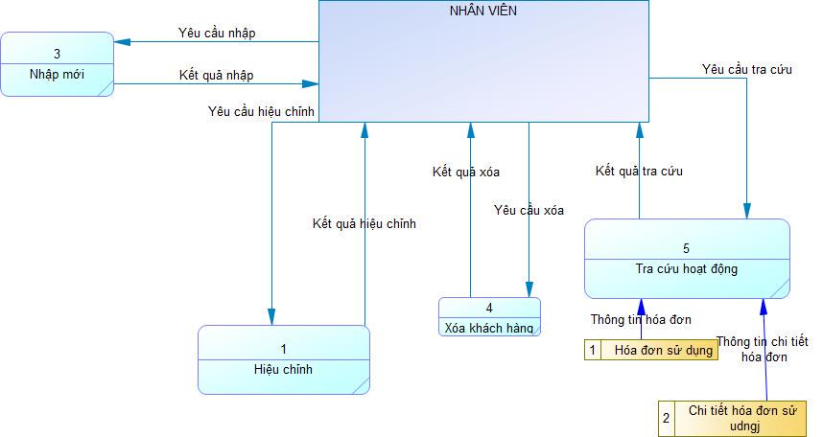

**Sơ đồ DFD tổng quát mức 1 ô xử lý 5 (Quản lý mua hàng):**

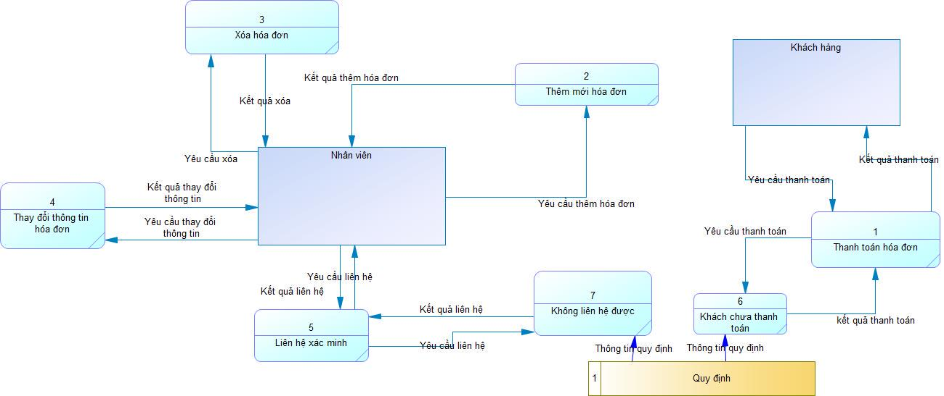**Sơ đồ DFD tổng quát mức 1 ô xử lý 6 (Quản lý thống kê):**

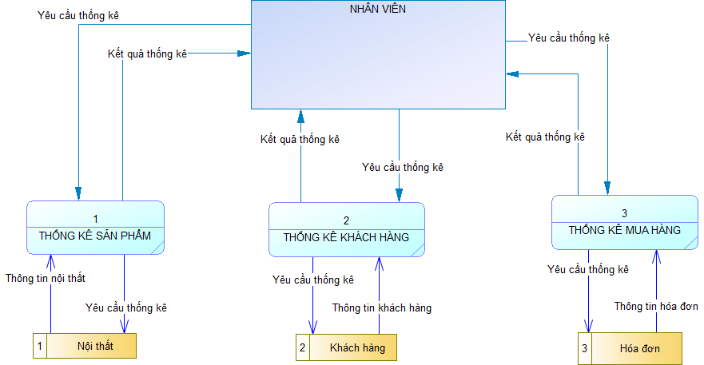

1. **Thiết kế**

**Thiết kế dữ liệu**

NoiThat(**IDNoiThat**, MaNoiThat, TenNT, DonGia, KichThuoc, TGBaoHanh, HinhAnh,

ChatLieu, DonViTinh, MoTa, XuatXu,**MaLoaiXX, MaLoai, MaKM)**

LoaiNoiThat(**MaLoai**, TenLoai)

KhuyenMai(**MaKM**, TenKM)

DonDatHang(**IDDonHang**, MaDH, NgayLap, TinhTrang, DiaChiNhanHang, GhiChu, **IDNhanVien**, **IDKhachHang**)

ChiTietDDH(**IDDonHang**, **IDNoiThat**, DonGiaMua, SoLuong)

NhanVien(**IDNhanVien**, MaNV, HoTenNV, SDT, Email, DiaChi, TaiKhoan, MatKhau, **MaLoaiQuyen**)

PhanQuyen(**MaLoaiQuyen**, TenQuyen)

KhachHang(**IDKhachHang**, MaKH, HoTenKH, SDT, DiaChi, Email)

**Từ điển dữ liệu**

**Bảng khách hàng**

|  |  |  |  |  |
| --- | --- | --- | --- | --- |
| **STT** | **Tên Thuộc Tính** | **Kiểu dữ liệu** | **NULL** | **Ghi chú** |
| 1 | **IDKhachHang** | Integer | No | ID khách hàng |
| 2 | MaKH | Variable Characters(50) | No | Mã tài khoản |
| 3 | HoTenKH | Variable Characters(50) | No | Họ tên khách hàng |
| 4 | SDT | Variable Characters(12) | No | Số điện thoại |
| 5 | DiaChi | Variable Characters(100) | No | Địa chỉ khách hàng |
| 6 | Email | Variable Characters(50) | No | Email khách hàng |
| 7 | **IDTaiKhoan** | Integer | Yes | ID tài khoản |

**Bảng roles**

|  |  |  |  |  |
| --- | --- | --- | --- | --- |
| **STT** | **Tên Thuộc Tính** | **Kiểu dữ liệu** | **NULL** | **Ghi chú** |
| 1 | **IDVaiTro** | Integer | No | ID role |
| 2 | TenVT | Variable Characters(25) | No | Tên role |

**Bảng tài khoản**

|  |  |  |  |  |
| --- | --- | --- | --- | --- |
| **STT** | **Tên Thuộc Tính** | **Kiểu dữ liệu** | **NULL** | **Ghi chú** |
| 1 | **IDTaiKhoan** | Integer | No | ID tài khoản |
| 2 | TenTaiKhoan | Variable Characters(25) | No | Tên tài khoản |
| 3 | MatKhau | Variable Characters(150) | No | Mật khẩu |
| 4 | **IDVaiTro** | Integer |  | ID role |

**Bảng tk_vt**

|  |  |  |  |  |
| --- | --- | --- | --- | --- |
| **STT** | **Tên Thuộc Tính** | **Kiểu dữ liệu** | **NULL** | **Ghi chú** |
| 1 | **IDTaiKhoan** | Integer | No | ID tài khoản |
| 2 | **IDVaiTro** | Integer | No | ID role |

**Bảng nhân viên**

|  |  |  |  |  |
| --- | --- | --- | --- | --- |
| **STT** | **Tên Thuộc Tính** | **Kiểu dữ liệu** | **NULL** | **Ghi chú** |
| 1 | **IDNhanVien** | Integer | No | ID nhân viên |
| 2 | **IDTaiKhoan** | Integer | Yes | ID tài khoản |
| 3 | MaNV | Variable Characters(50) | No | Mã nhân viên |
| 4 | HoTenNV | Variable Characters(50) | No | Họ tên nhân viên |
| 5 | SDT | Variable Characters(12) | No | Số điện thoại |
| 6 | DiaChi | Variable Characters(100) | No | Địa chỉ nhân viên |
| 7 | Email | Variable Characters(50) | No | Email nhân viên |

**Bảng đơn đặt hàng**

|  |  |  |  |  |
| --- | --- | --- | --- | --- |
| **STT** | **Tên Thuộc Tính** | **Kiểu dữ liệu** | **NULL** | **Ghi chú** |
| 1 | **IDDonHang** | Integer | No | ID đơn hàng |
| 2 | **IDNhanVien** | Integer | No | ID nhân viên |
| 3 | **IDKhachHang** | Integer | No | ID khách hàng |
| 4 | MaDH | Variable Characters(50) | No | Mã đơn hàng |
| 5 | NgayLap | Date | No | Ngày lập đơn |
| 6 | TinhTrang | Bit | No | Tình trạng |
| 7 | DiaChiNhanHang | Variable Characters(100) | No | Địa chỉ nhận hàng |
| 8 | GhiChu | Variable Characters(100) | Yes | Ghi chú của đơn |

**Bảng chi tiết đơn**

|  |  |  |  |  |
| --- | --- | --- | --- | --- |
| **STT** | **Tên Thuộc Tính** | **Kiểu dữ liệu** | **NULL** | **Ghi chú** |
| 1 | **IDDonHang** | Integer | No | ID đơn hàng |
| 2 | **IDNoiThat** | Integer | No | ID nội thất |
| 3 | GiaMua | Integer | No | Giá mua sản phẩm |
| 4 | SoLuong | Integer | No | Số lượng |

**Bảng nội thất**

|  |  |  |  |  |
| --- | --- | --- | --- | --- |
| **STT** | **Tên Thuộc Tính** | **Kiểu dữ liệu** | **NULL** | **Ghi chú** |
| 1 | **IDNoiThat** | Integer | No | ID nội thất |
| 2 | **IDLoai** | Variable Characters(10) | Yess | ID loại nội thất |
| 3 | **IDKM** | Variable Characters(10) | Yes | ID khuyến mãi |
| 4 | MaNoiThat | Variable Characters(50) | No | Mã nội thất |
| 5 | TenNT | Variable Characters(100) | No | Tên nội thất |
| 6 | DonGia | Integer | No | Đơn giá |
| 7 | KichThuoc | Variable Characters(50) | No | Kích thước |
| 8 | TGBaoHanh | Integer | No | Chi tiết bảo hành |
| 9 | HinhAnh | Variable Characters(200) | No | Hình ảnh |
| 10 | ChatLieu | Variable Characters(10) | No | Chất liệu |
| 11 | DonViTinh | Variable Characters(10) | No | Đơn vị tính |
| 12 | MoTa | Variable Characters(M) | Yes | Mô tả chi tiết |

**Bảng loại nội thất**

|  |  |  |  |  |
| --- | --- | --- | --- | --- |
| **STT** | **Tên Thuộc Tính** | **Kiểu dữ liệu** | **NULL** | **Ghi chú** |
| 1 | MaLoai | Variable Characters(10) | No | Mã loại nội thất |
| 2 | TenLoai | Variable Characters(15) | No | Tên loại |
| 3 | **IDLoai** | Integer | No | Id Loại nội thất |

**Bảng khuyến mãi**

|  |  |  |  |  |
| --- | --- | --- | --- | --- |
| **STT** | **Tên Thuộc Tính** | **Kiểu dữ liệu** | **NULL** | **Ghi chú** |
| 1 | MaKM | Variable Characters(10) | No | Mã khuyến mãi |
| 2 | TenKM | Variable Characters(15) | No | Tên khuyến mãi |
| 3 | GiaTri | Float | No | Giá trị khuyến mãi |
| 4 | **IDKhuyenMai** | Integer | No | Id khuyến mãi |

**Bảng hình ảnh**

|  |  |  |  |  |
| --- | --- | --- | --- | --- |
| **STT** | **Tên Thuộc Tính** | **Kiểu dữ liệu** | **NULL** | **Ghi chú** |
| 1 | **IDHinhAnh** | Integer | No | ID hình ảnh |
| 2 | TenAnh | Variable Characters(120) | No | Tên ảnh |
| 3 | **IDNoiThat** | Integer | No | ID nội thất |

**CHƯƠNG 3. THIẾT KẾ WEBSITE MUA BÁN NỘI THẤT**

1. **Giao diện người dùng**

- Giao diện đăng nhập , đăng ký: Khách hàng có thể tạo tài khoản và đăng nhập trực tiếp tại giao diện

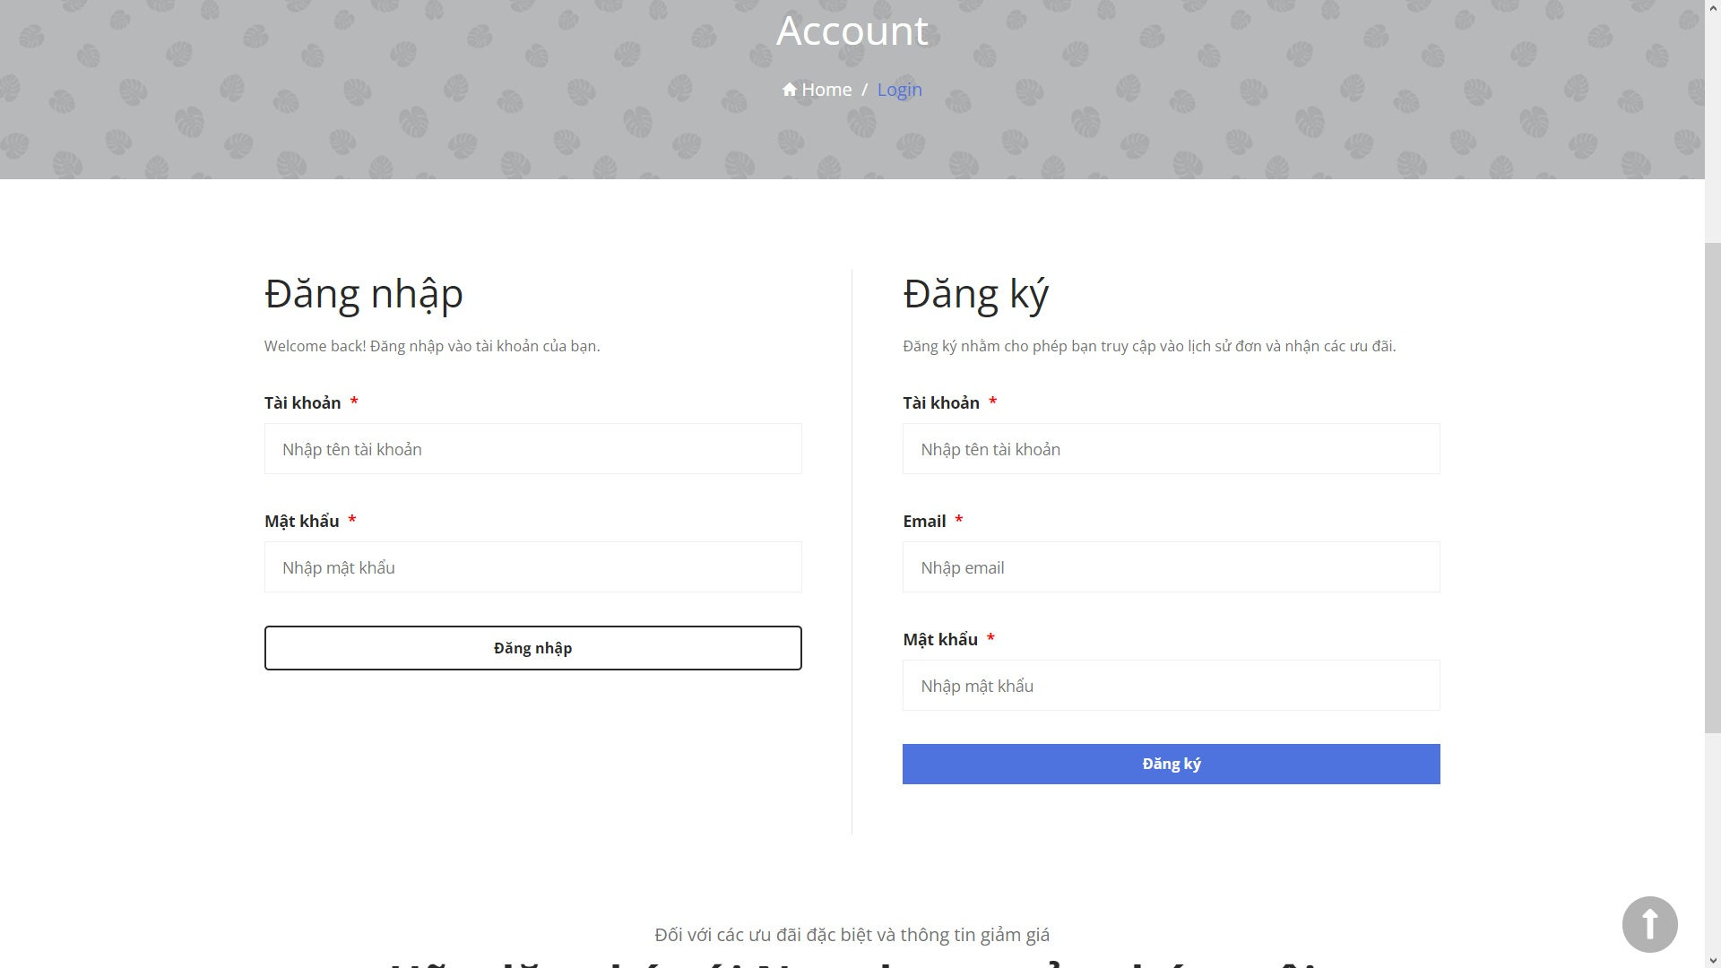

- Giao diện trang chủ:

+ Hiện thị danh sách các sản phẩm của cửa hàng

+ Khách hàng có thể xem , sử dụng các chức năng hiện hành trên thanh navbar

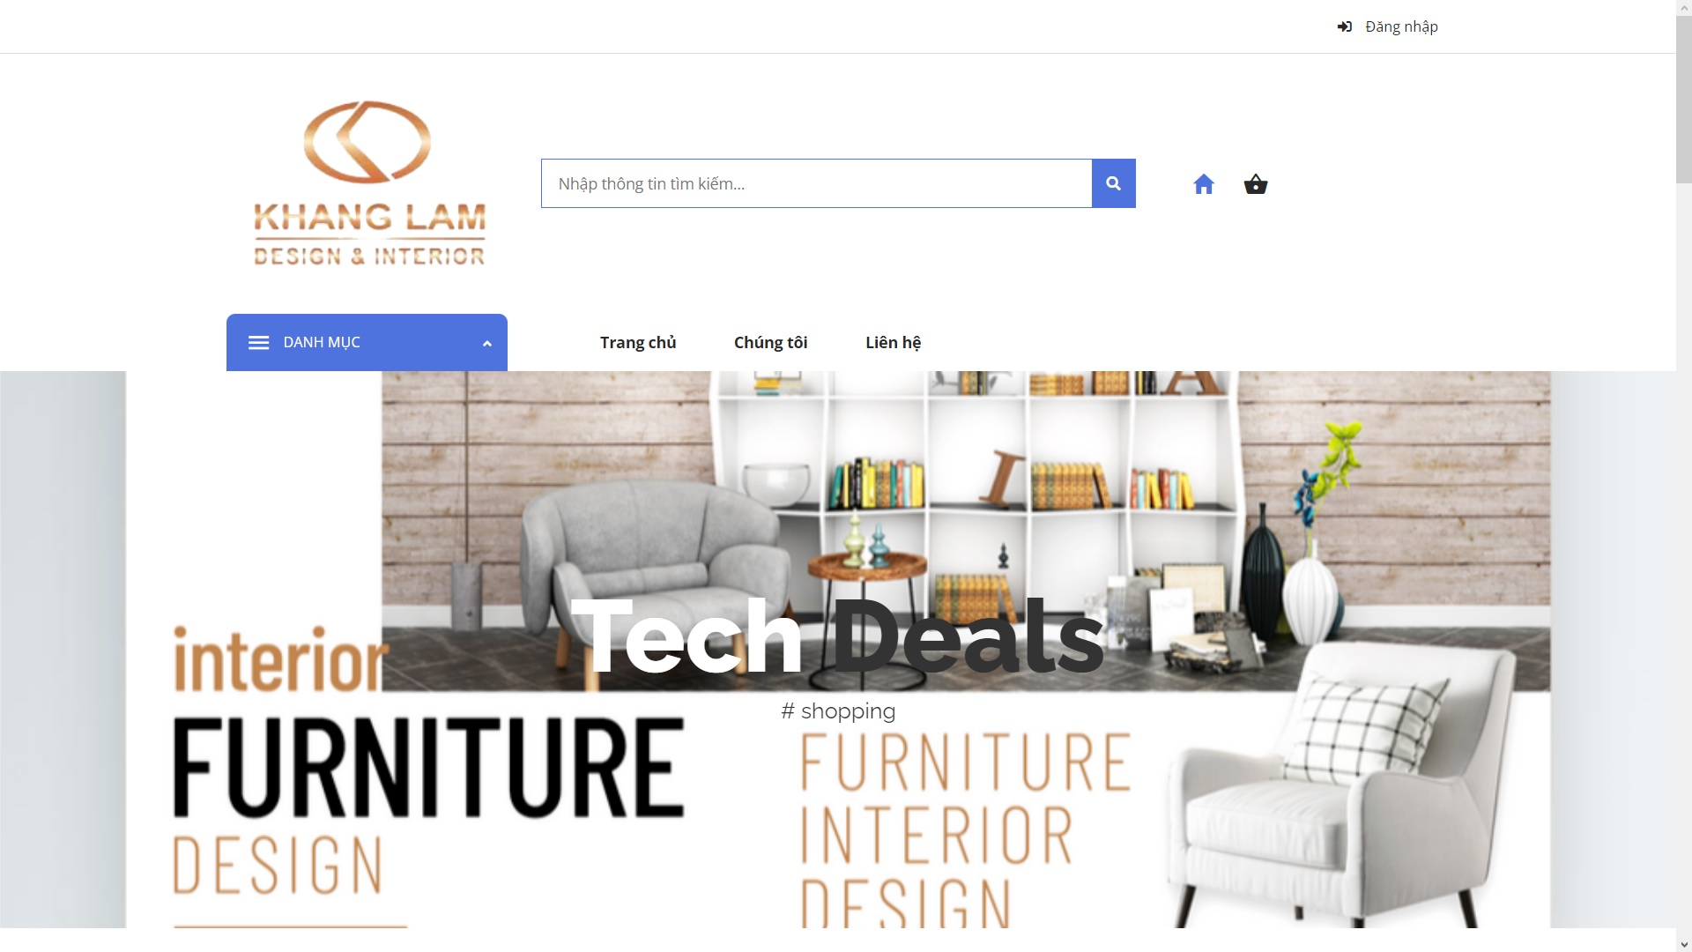

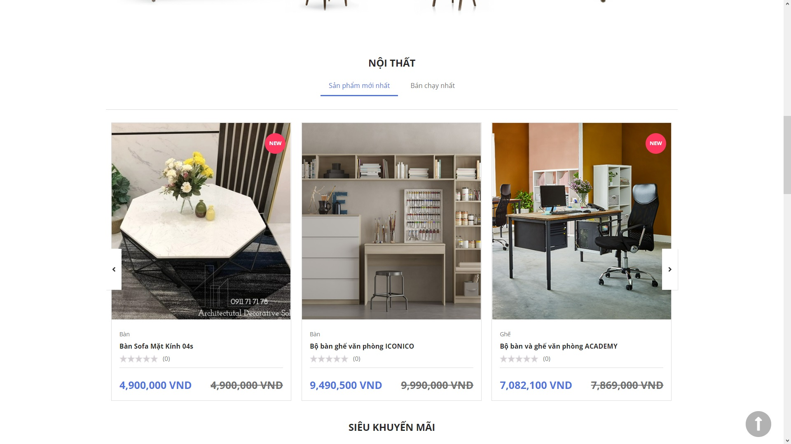

- Giao diện chi tiết sản phẩm: được hiển thị khi người dùng nhấn chọn 1 sản phẩm bất kỳ. Giao diện hiển thị đầy đủ các thông tin sản phẩm ( giá , mô tả ,hình ảnh ,...)

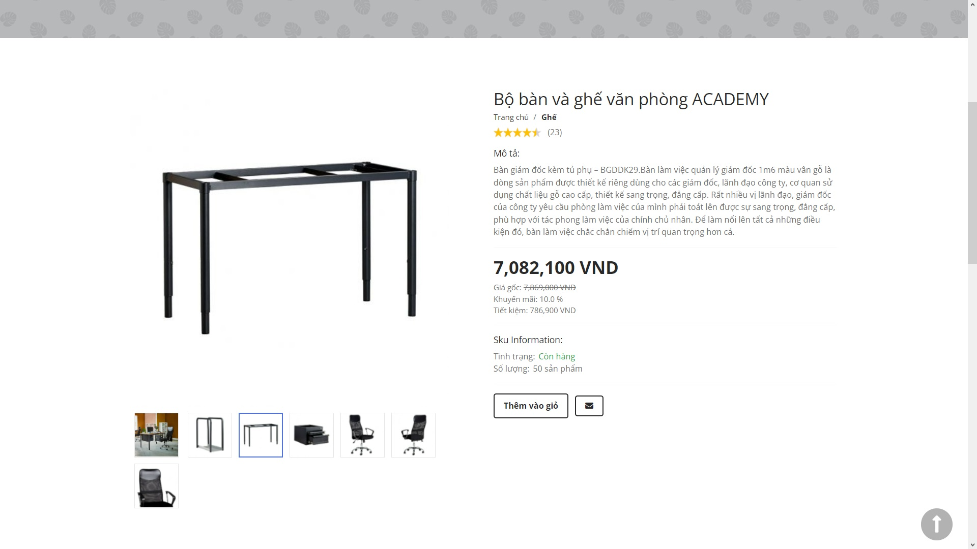

- Giao diện giỏ hàng: Khách hàng có thể xem các sản phẩm đã được thêm vào giỏ trên thanh navbar với biểu tượng giỏ hàng, giao diện hiển thị các sản phẩm hiện tại trong giỏ, khách hàng có thể thay đổi số lượng hoặc xóa sản phẩm khỏi giỏ.

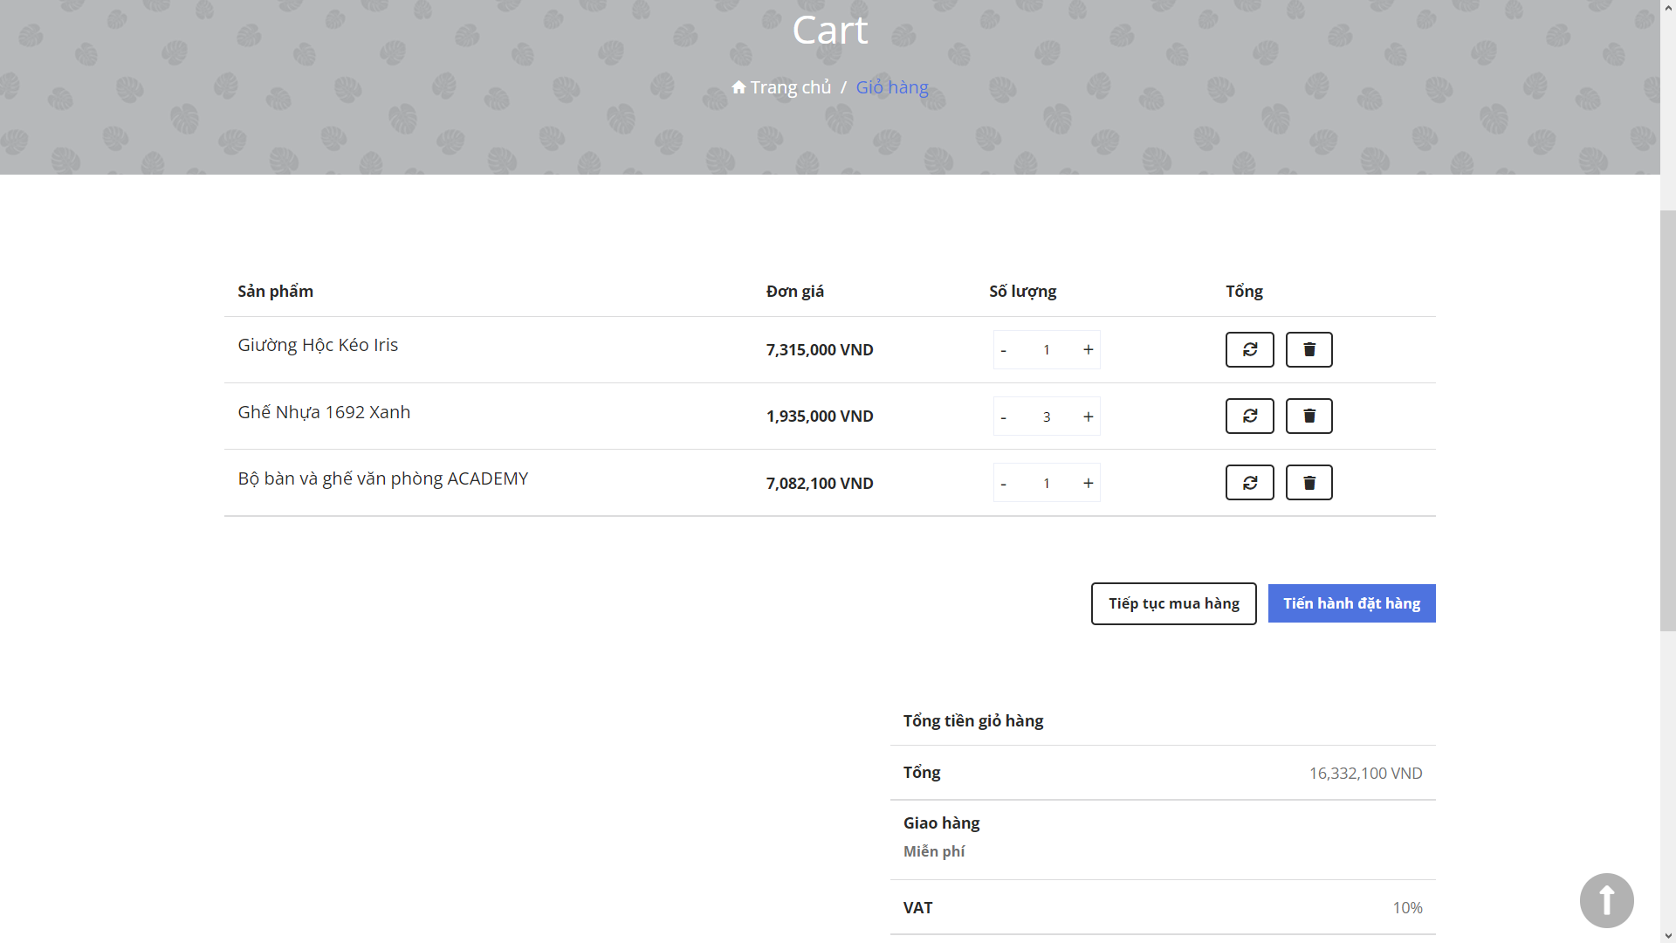

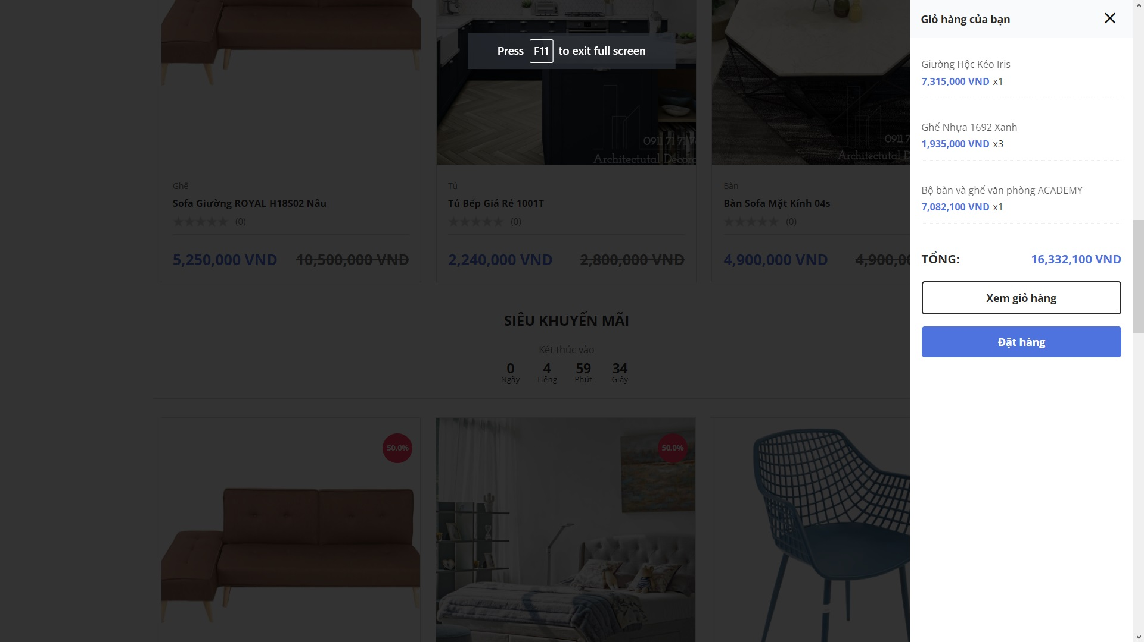

- Giao diện thanh toán: Khách hàng truy cập thanh toán khi nhấn nút đặt hàng, tại đây hiện thị thông tin sản phẩm và thông tin của khách hàng dựa vào thông tin tài khoản khách hàng đã tạo.

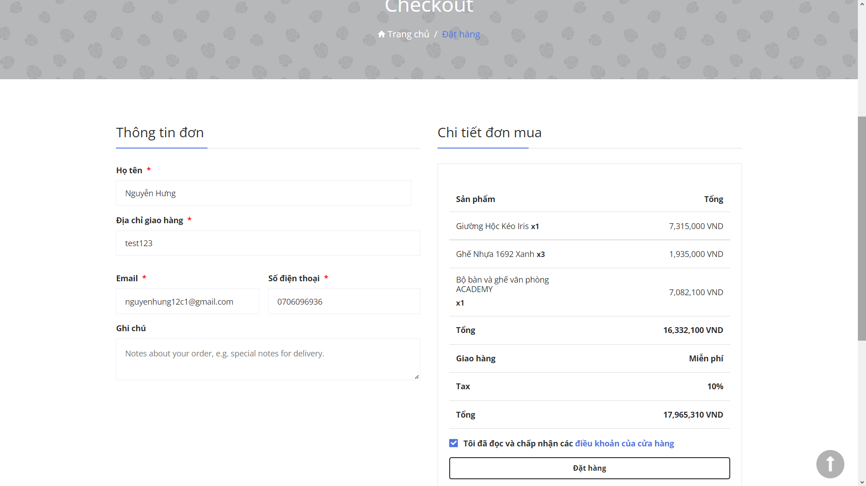

- Giao diện đặt hàng thành công:

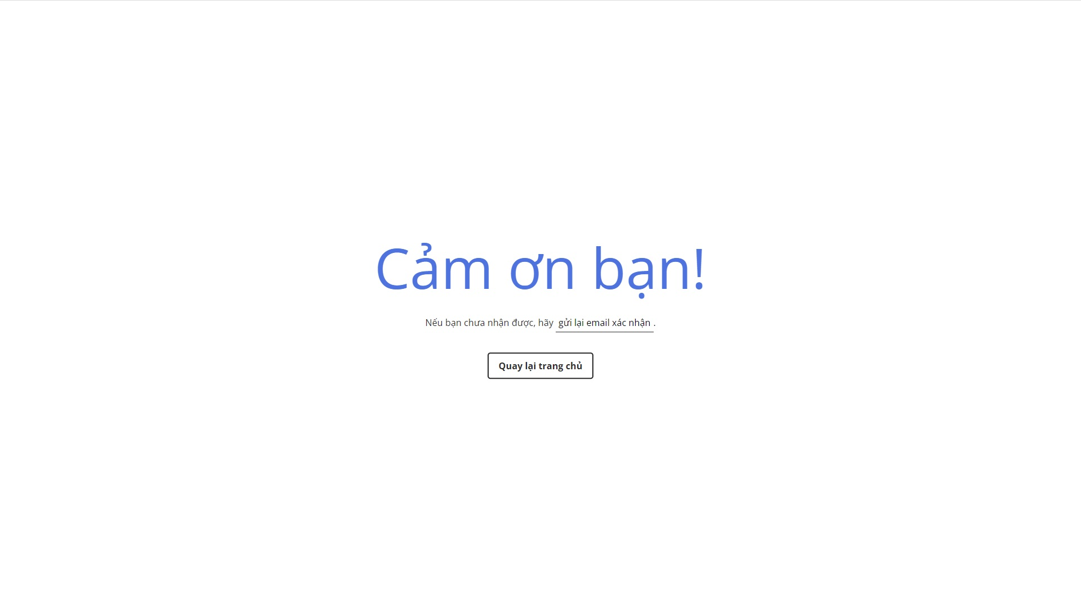

- Giao diện lịch sử đơn hàng: Hiển thị các đơn hàng mà khách hàng đã và đang đặt , thông tin bao gồm các sản phẩm , tổng giá , thông tin khách hàng đặt.

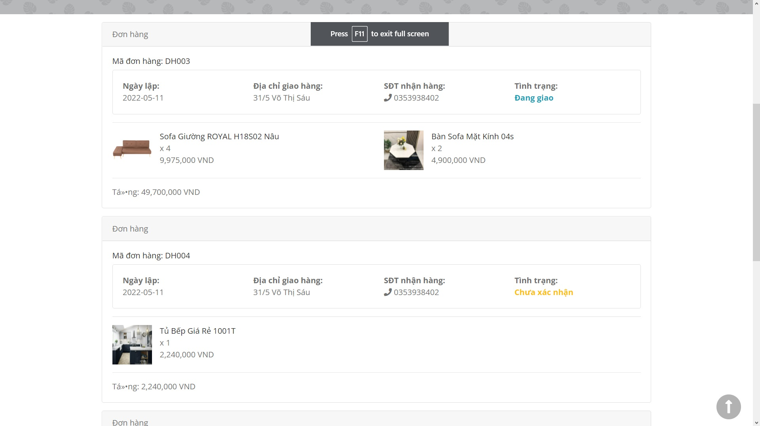

- Giao diện thông tin người dùng: Hiển thị các thông tin cơ bản mà người dùng có thể cập nhật sau khi tạo tài khoản.

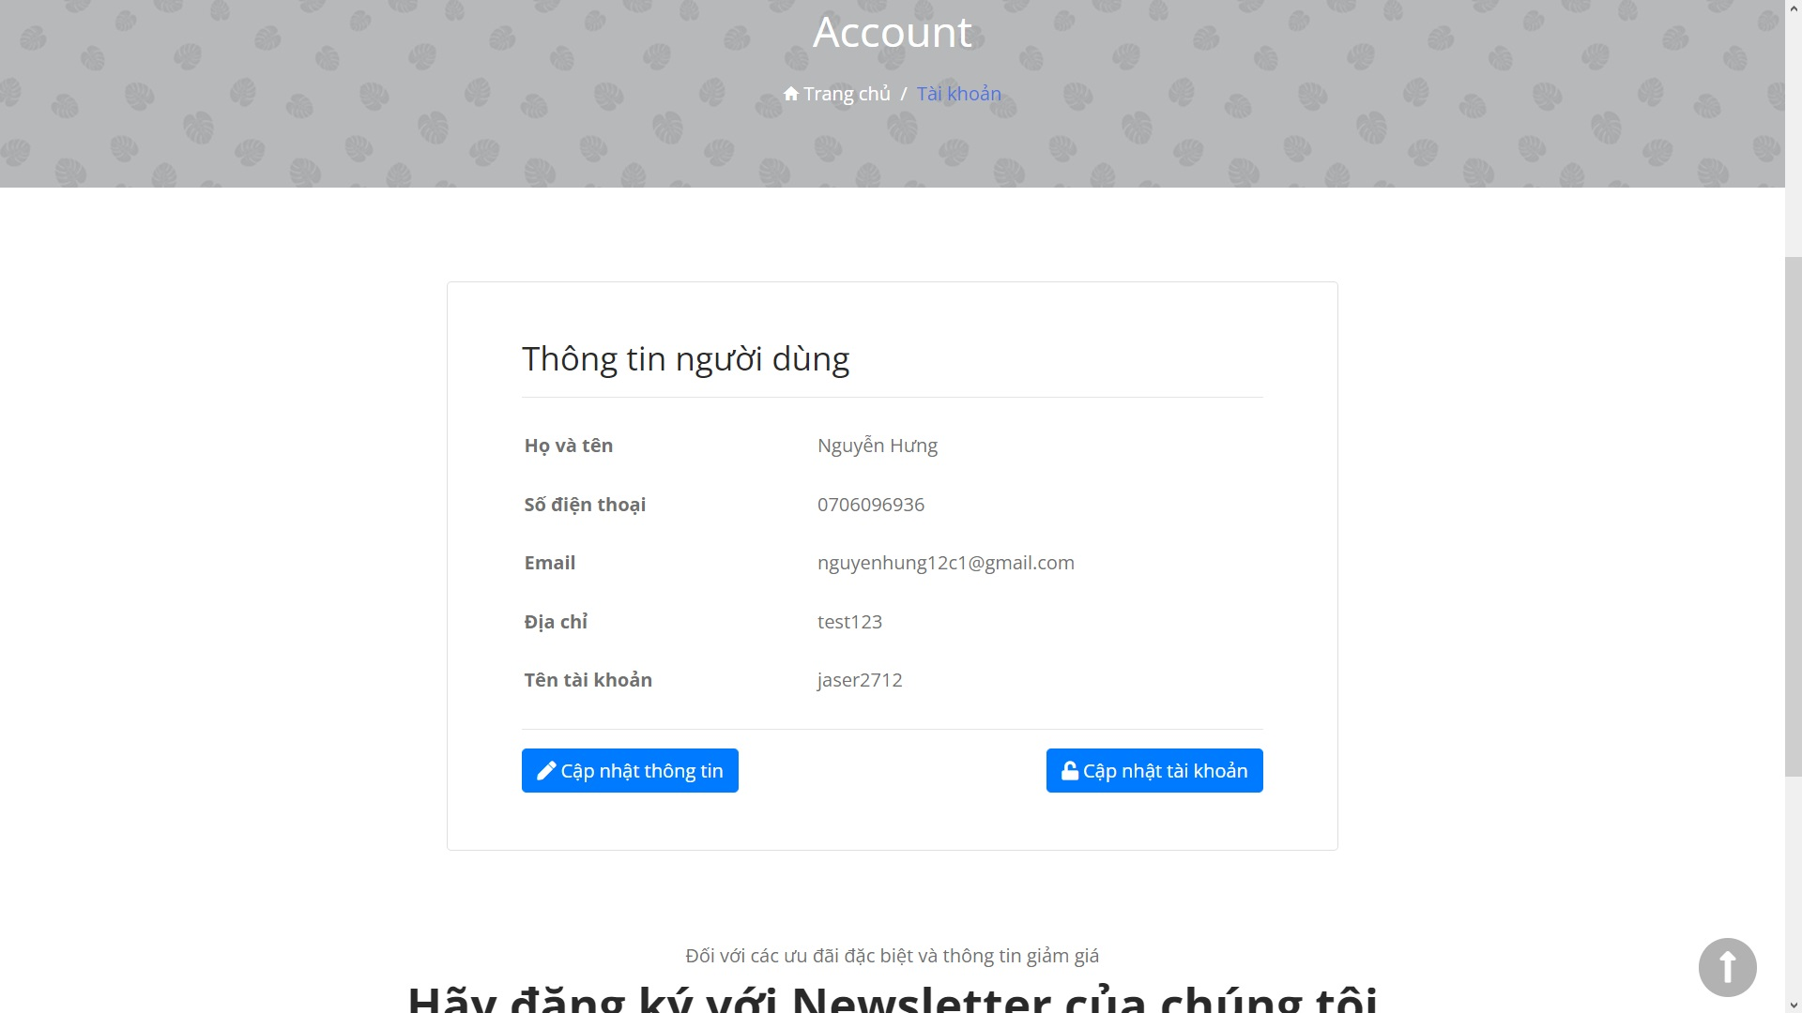

- Giao diện cập nhật thông tin khách hàng:

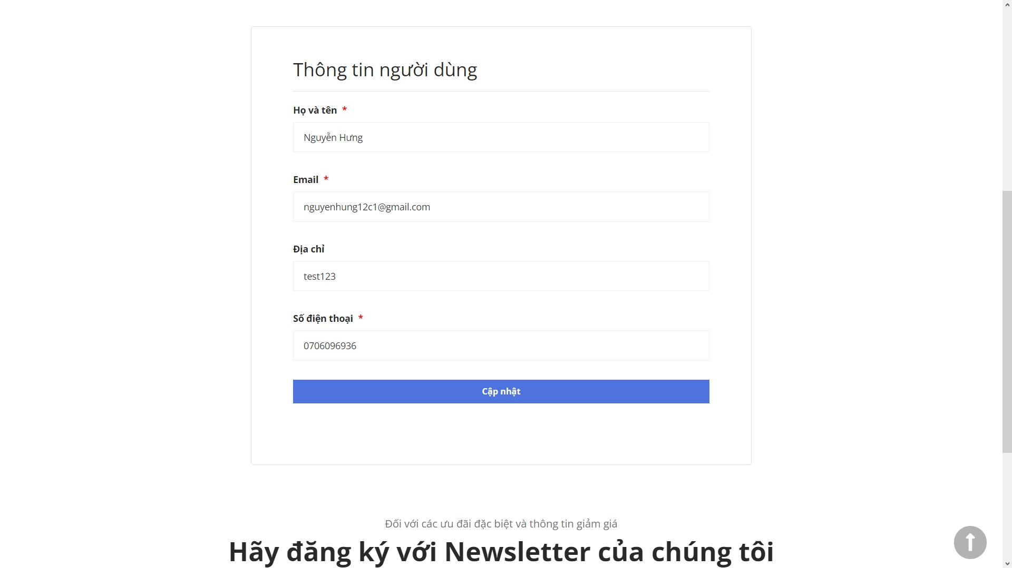

- Giao diện đổi mật khẩu

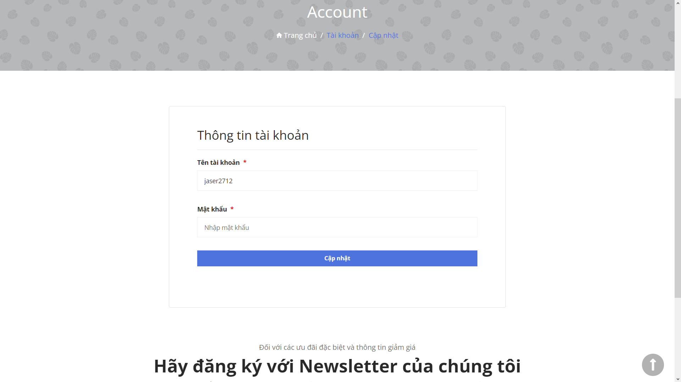

1. **Giao diện quản trị viên**

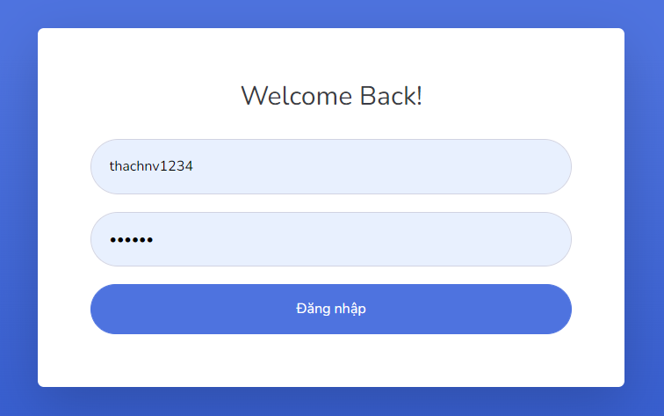- Giao diện đăng nhập: người dùng (nhân viên và admin) có thể đăng nhập bằng tài khoản được cập để truy cập vào trang quản lý

- Giao diện chính của trang quản lý: tại đây người dùng có thể xem các mục thống kê chính của hệ thống.

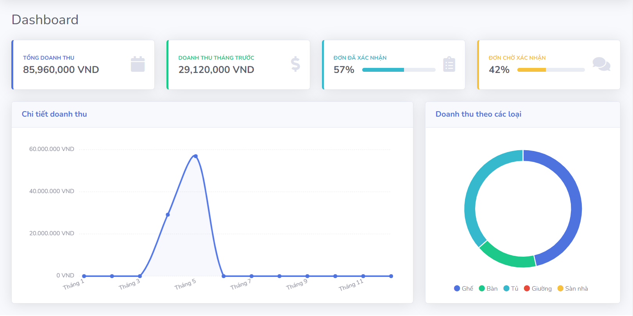

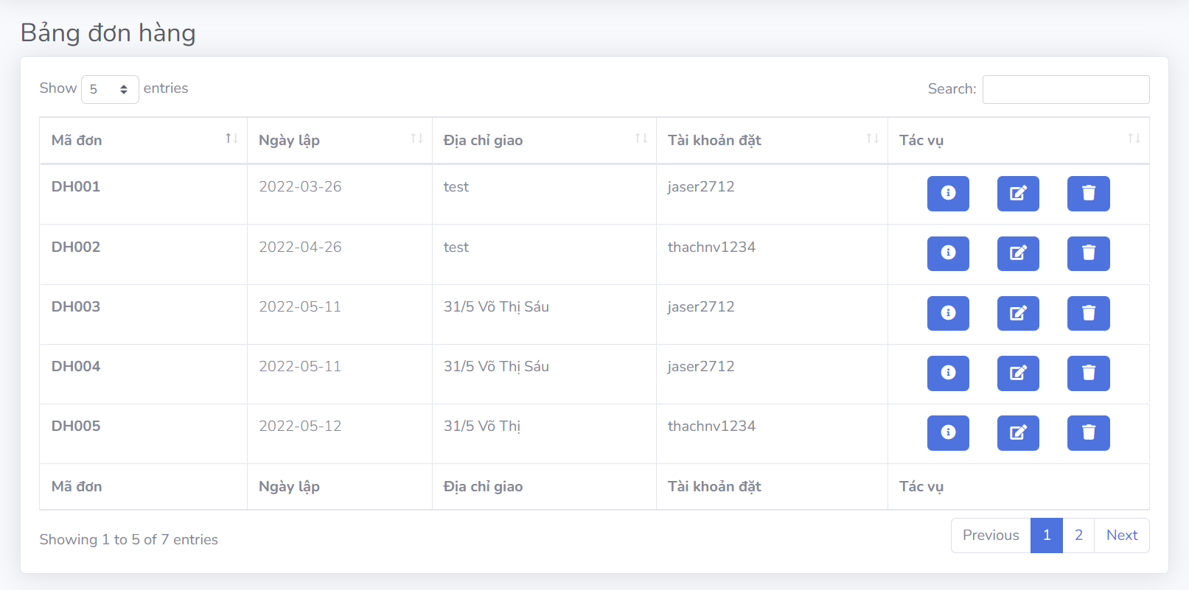- Giao diện hiển thị danh sách hóa đơn: tại đây người dùng có thể xem danh sách tất cả các hóa đơn và có thể thao tác tùy vào lựa chọn của mình.

- Giao diện chi tiết đơn: người dùng có thể xem thông tin cơ bản của đơn hàng kèm với thông tin chi tiết các sản phẩm nằm trong đơn. Người dùng còn có thể in đơn hàng ra file pdf.

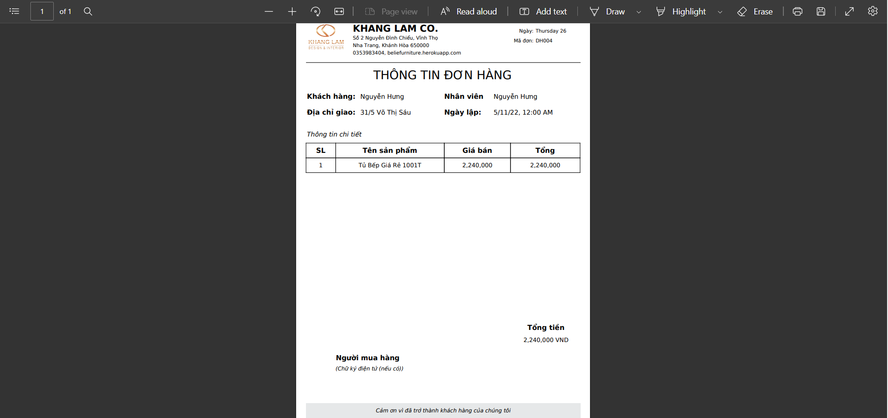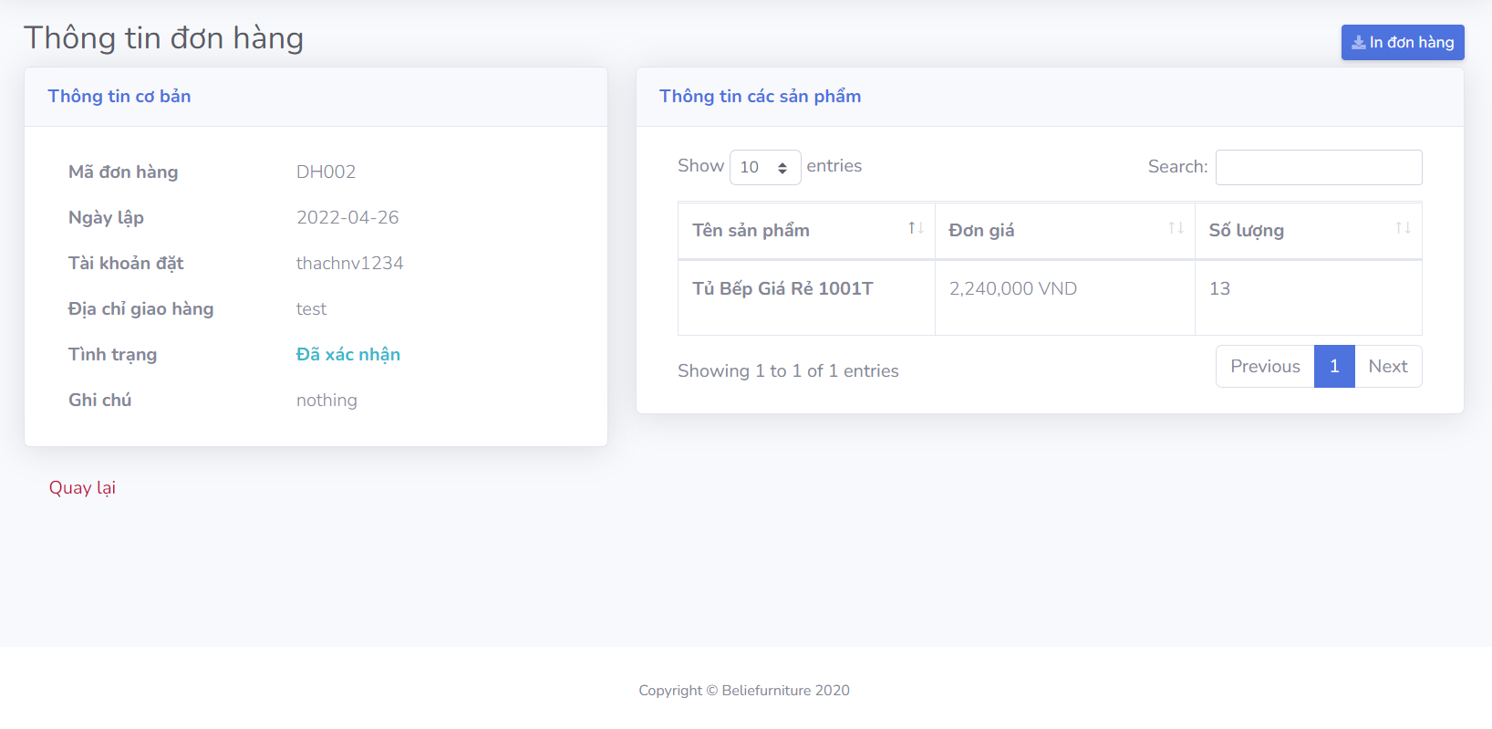--> Kết quả khi in:

- Giao diện cập nhật đơn:

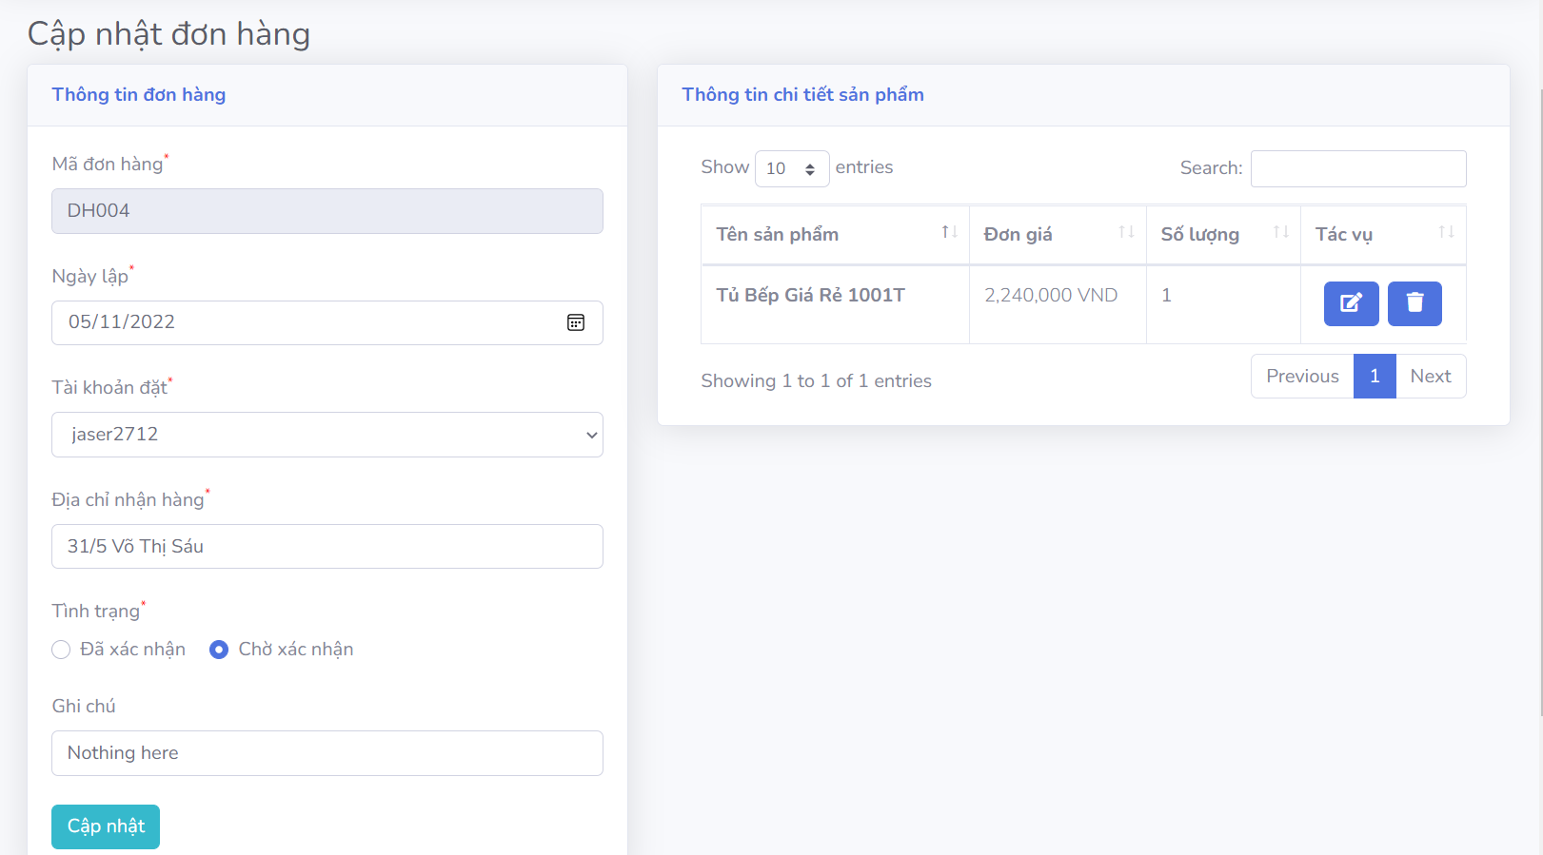

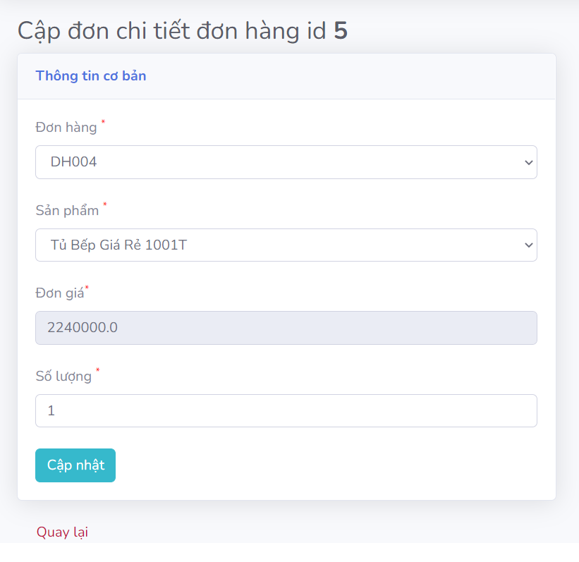- Giao diện cập nhật chi tiết của đơn:

- Giao diện danh sách các sản phẩm: giống với trang danh sách hóa đơn, người dùng cũng có thể thao tác tùy vào lựa chọn của mình.

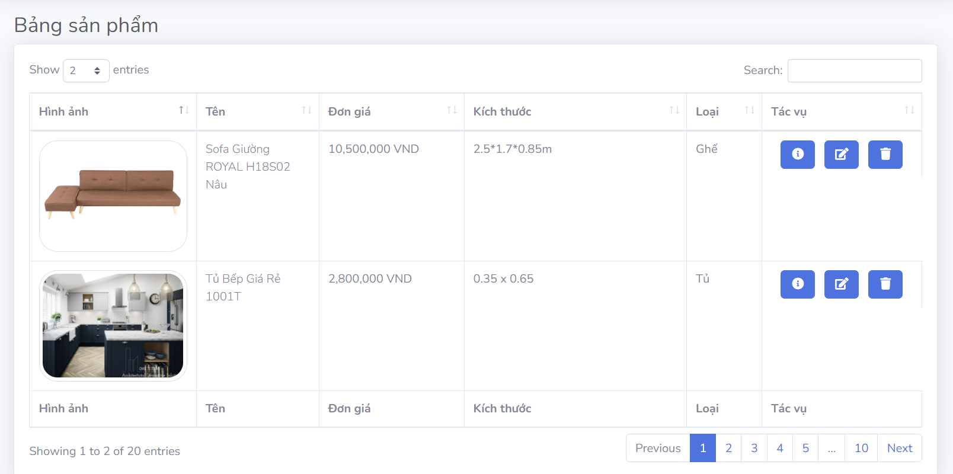

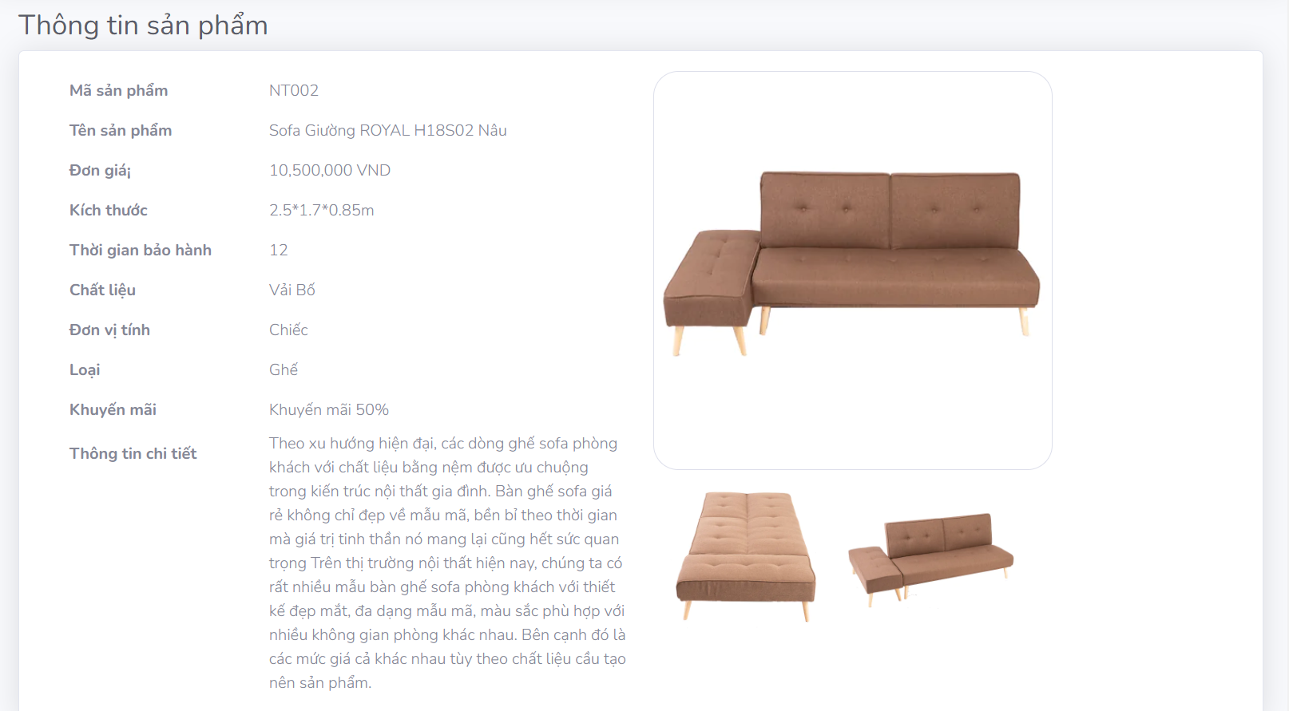- Giao diện chi tiết sản phẩm:

- Giao diện thêm sản phẩm:

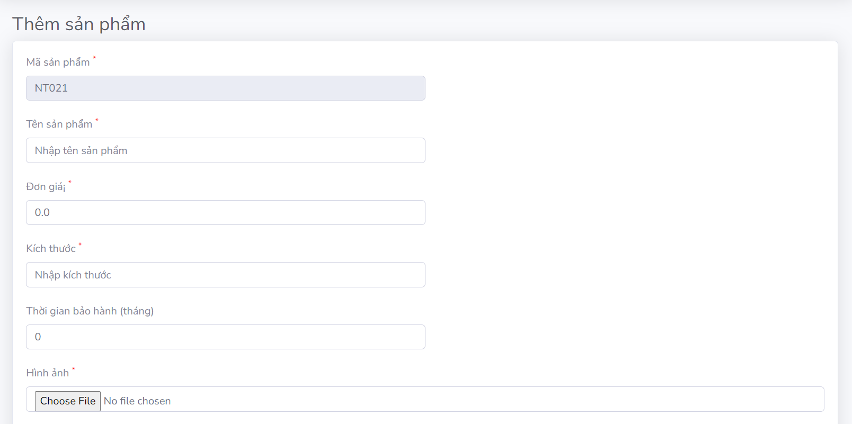

- Giao diện chỉnh sửa sản phẩm:

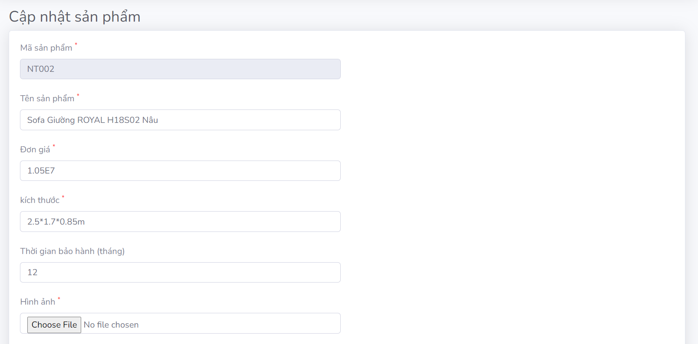

- Giao diện danh sách các nhân viên:

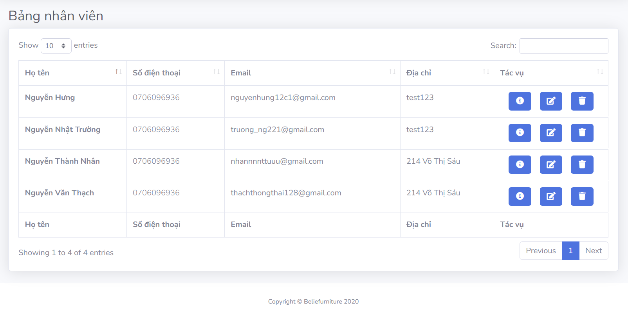- Giao diện thêm mới nhân viên:

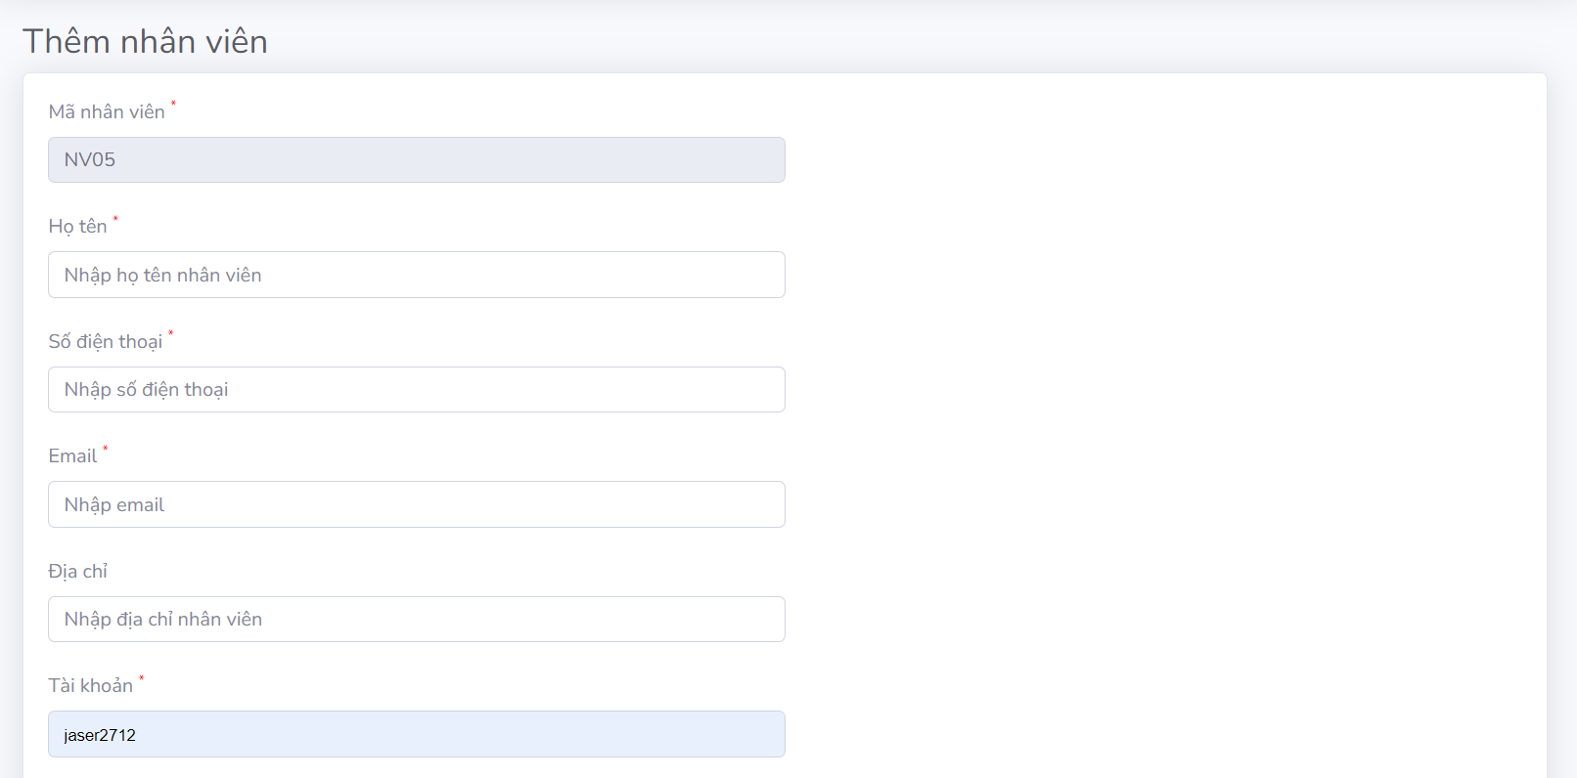

- Giao diện thông tin chi tiết nhân viên:

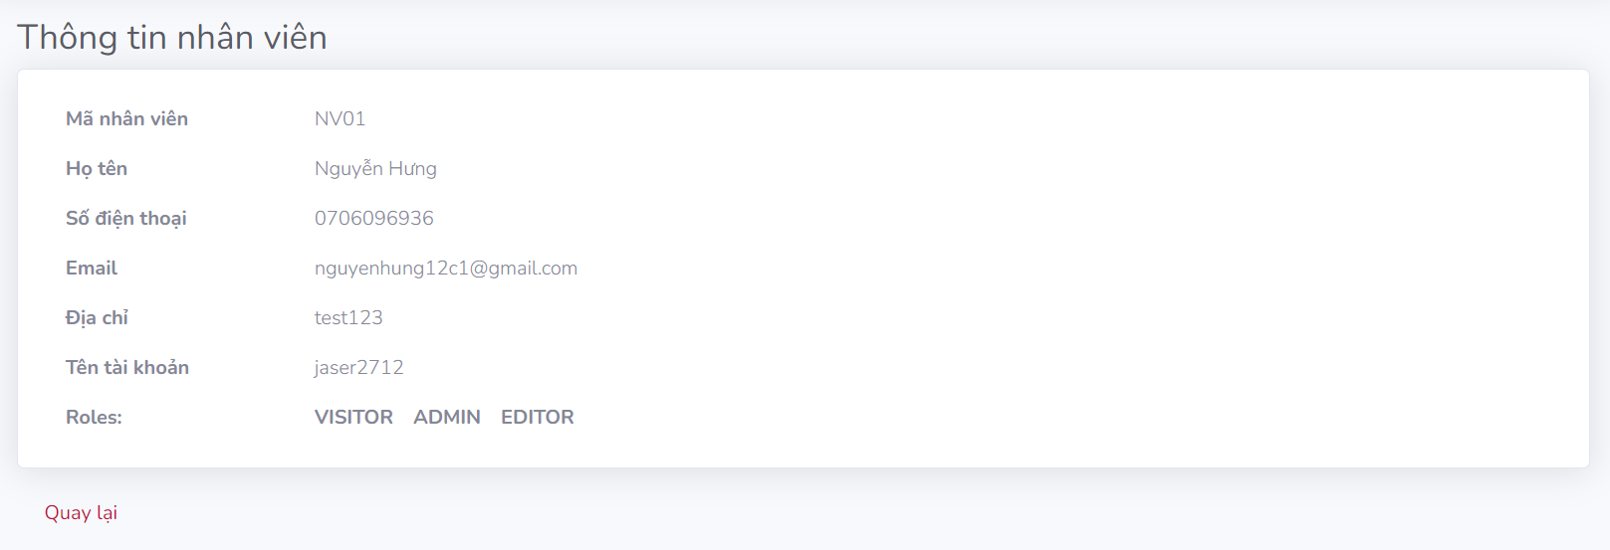

- Giao diện chỉnh sửa nhân viên:

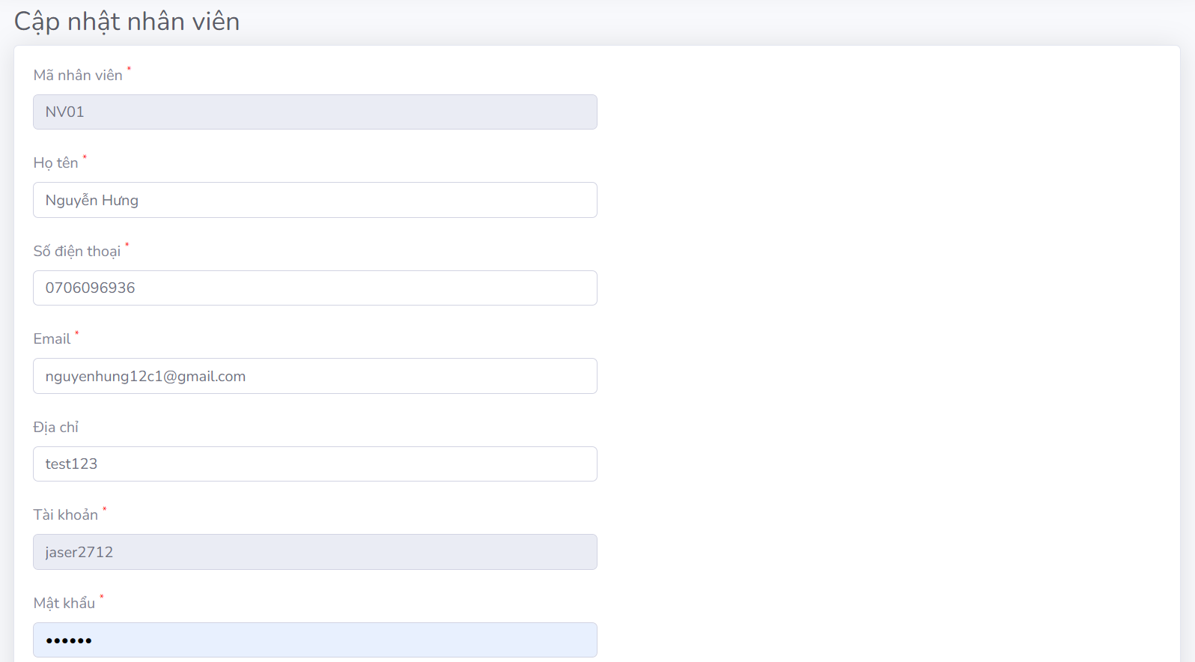

- Giao diện danh sách khách hàng:

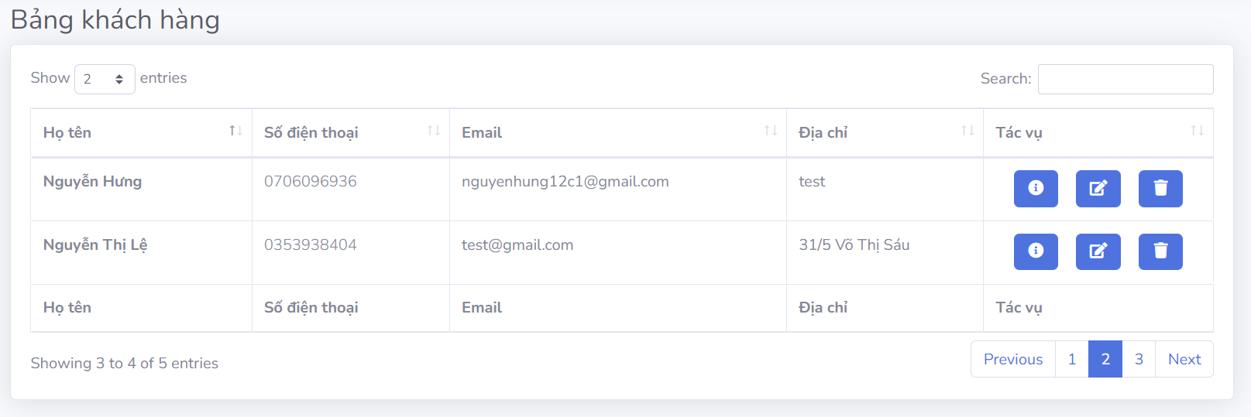

- Giao diện thêm mới khách hàng:

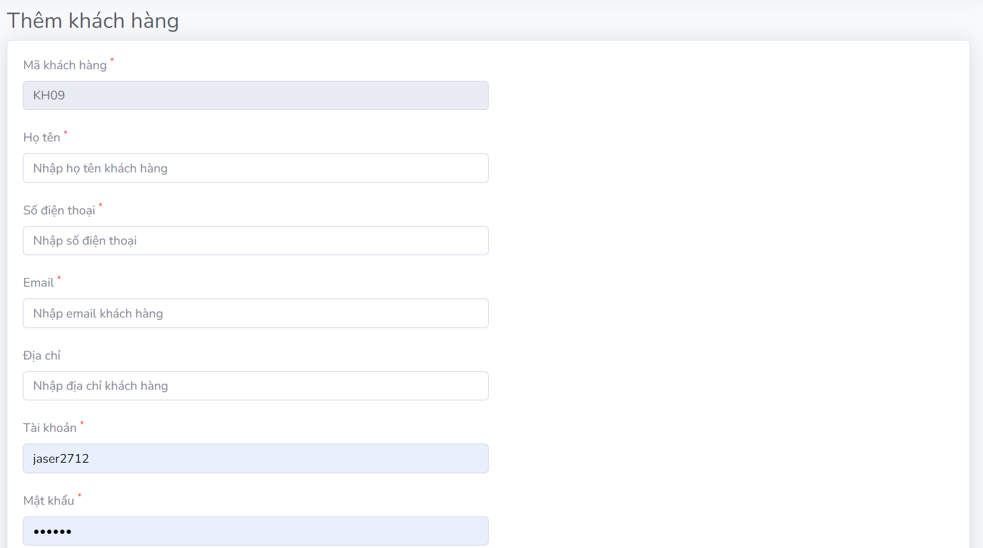

- Giao diện chỉnh sửa khách hàng:

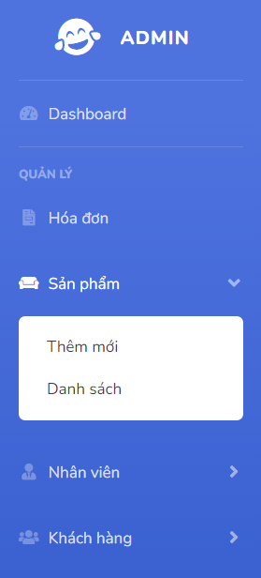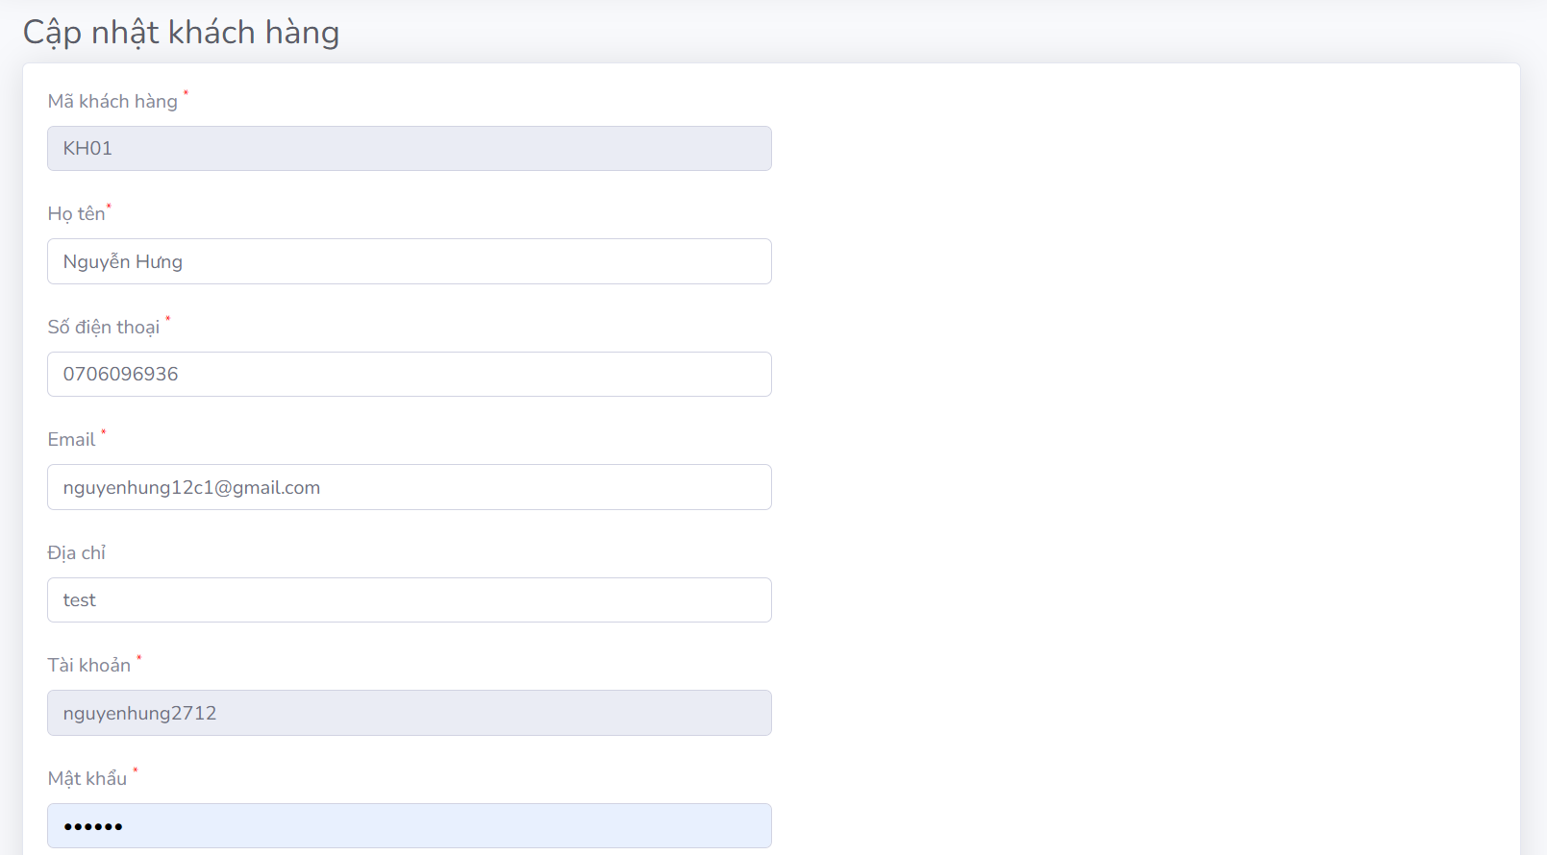

- Giao diện Sidebar điều hướng đến dashboard và các danh mục quản lý của trang quản lý:

**CHƯƠNG 4. TỔNG KẾT**

Trong đề tài này vận dụng các kiến thức căn bản về thymeleaf , JPA và Mysql cùng các nghiệp vụ cơ bản , nhóm đã xây dưng được website đáp ứng các yêu cầu cơ bản:

- Quản lý sản phẩm

- Quản lý tài khoản thành viên , nhân viên

- Quản lý hóa đơn thanh toán

- Thống kê doanh thu theo tháng , tổng doanh thu từng loại.

- In hóa đơn thanh toán.

Mặc dù rất cố gắng do nhưng còn thiếu nhiều kinh nghiệm và kiến thức hạn hẹp nên website không thể tránh khỏi có nhiều sai sót.Em rất mong có được những ý kiến đóng góp từ thầy, các bạn.

Trong thời gian tới em sẽ cố gắng phát triển website hoàn thiện hơn theo hướng Rest API và mở rộng thêm các tính năng bảo mật khách:

- Quản lý đơn vị vận chuyển.

- Quản lý nhập hàng.

Em xin gửi lời cảm ơn đến thầy đã hướng dẫn em hoàn thành website này. Đồng thời cảm ơn các bạn đã giúp đỡ giải quyết các vần đề khó khăn trong suốt thời gian qua.

**CHƯƠNG 5. TÀI LIỆU THAM KHẢO**

1. <https://www.baeldung.com>
2. <https://stackoverflow.com>
3. Tài liệu đố án tốt nghiệp của các anh chị khóa trước môn đồ án web.

1.